**Development of Rail Corrugation Inspection System硬件系统安装说明**

北京鹰路科技有限公司

2019-07-22

# 系统组成

Development of Rail Corrugation Inspection System（钢轨波浪磨损检测系统以下简称DRCIS）由下列各部件组成：（1、4、7、10与20、18、15、11拼接完成后构成随动系统）

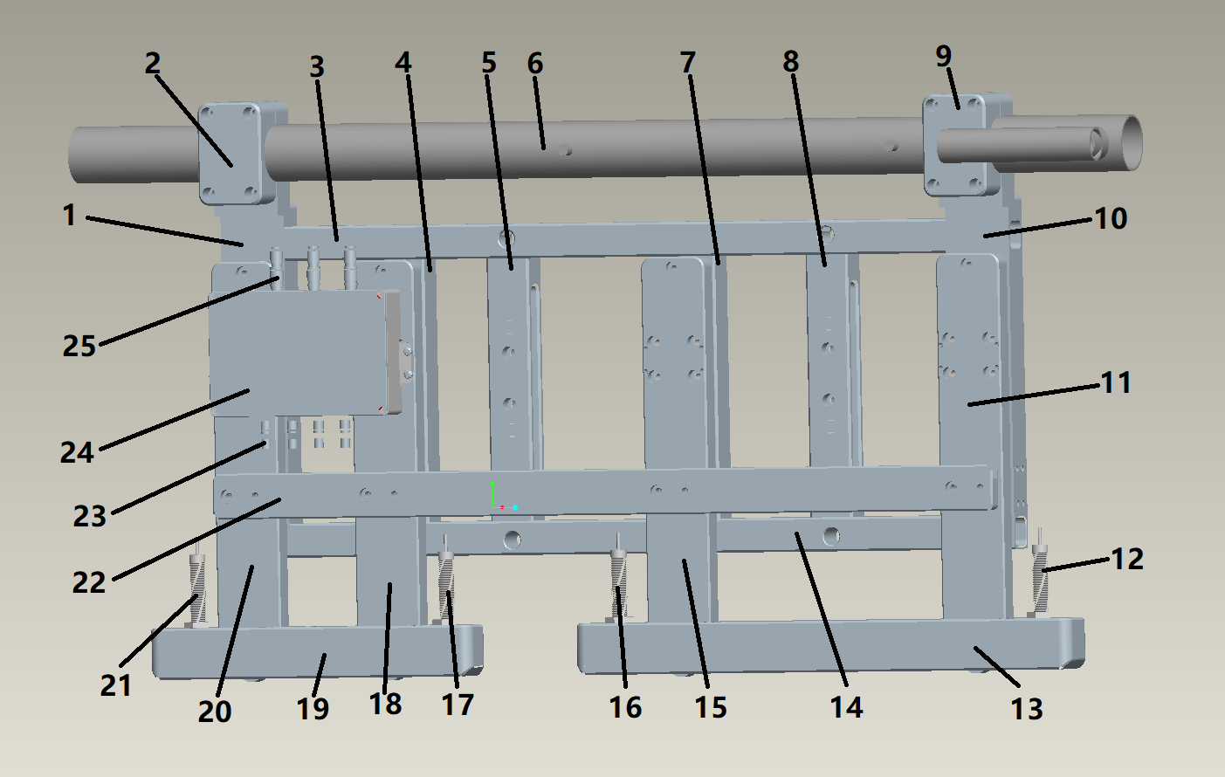

图1 DRCIS总图

1 左侧梁、2 左侧梁扣件、3 上梁、4 左竖梁a、5 左竖梁b、6 小车横梁、7 右竖梁a、8 右竖梁b、9 右侧梁扣件、10 右侧梁、11 右滑件a、12 一号传感器、13 长非金属保护壳、14 下梁、15 右滑件b、16 二号传感器、17 三号传感器、18 左滑件b、19短非金属保护壳、20左滑件a、21 四号传感器、22 随动约束杆、 23 传感器航插、 24 线盒、 25 电源、信号航插

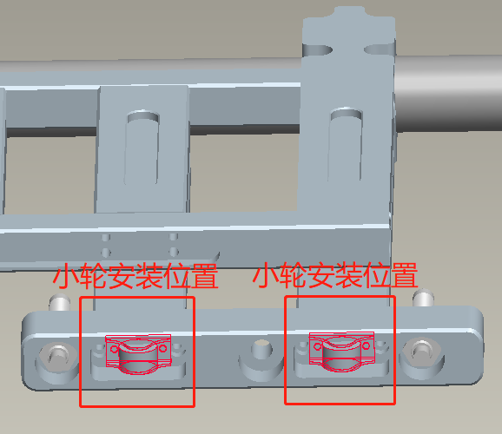

图2 零件-19局部放大图，小轮安装位置

# 安装步骤

（1）找到首先安装的构件，序号分别为1、3、10、14、4、5、7、8，分别是左侧梁、上梁、下梁及右侧梁,、左竖梁a、左竖梁b、右竖梁a、右竖梁b。此部分为主要构架，将零件区分好方便后续安装。

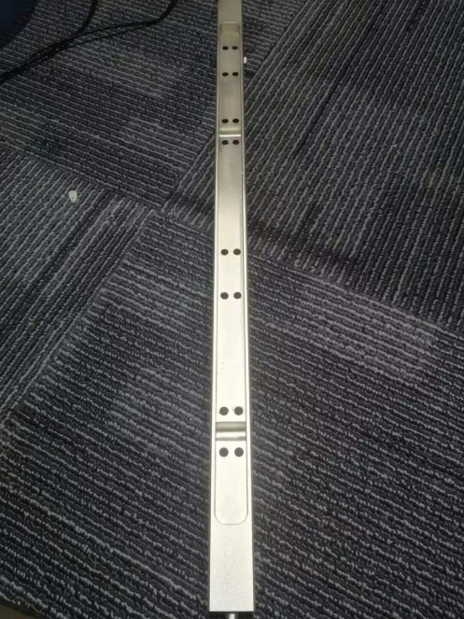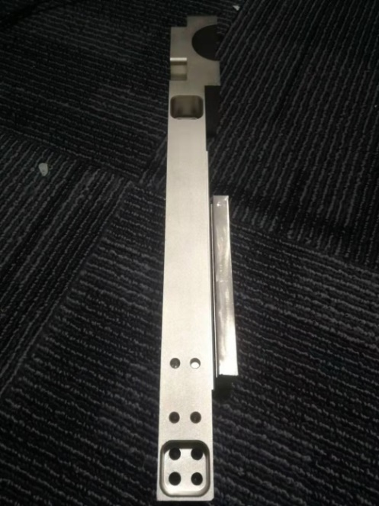

图3 下梁实际图 图4 左侧梁实际图

（2）将滑块（图5）分别装到左1右10两侧的侧梁上及4和7构件上，用15mmx5mm的螺钉配合螺母固定，滑块不分上下。

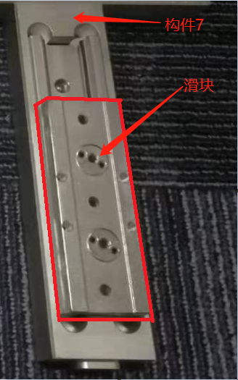 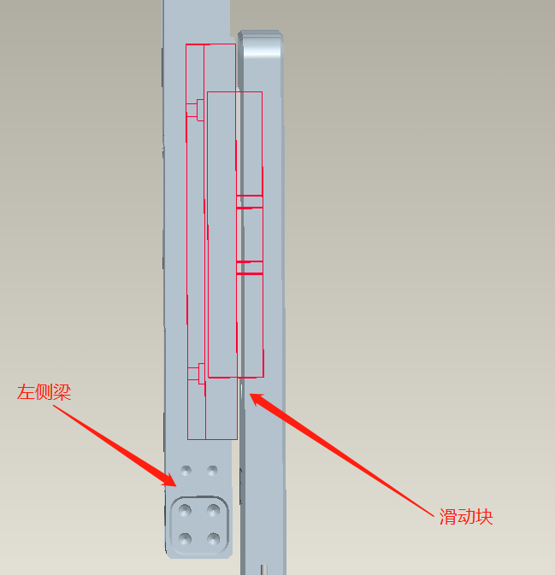

图5 滑块安装方向及位置

（3）先将3水平放置。然后将4、5、7、8、从左到右依次按顺序安装，竖梁不分上下，上梁光滑面朝向内侧，安装时螺丝预紧，方便下梁与侧梁的安装。每个竖梁需4根M6螺丝固定，固定位置在竖梁与横梁拼接处。

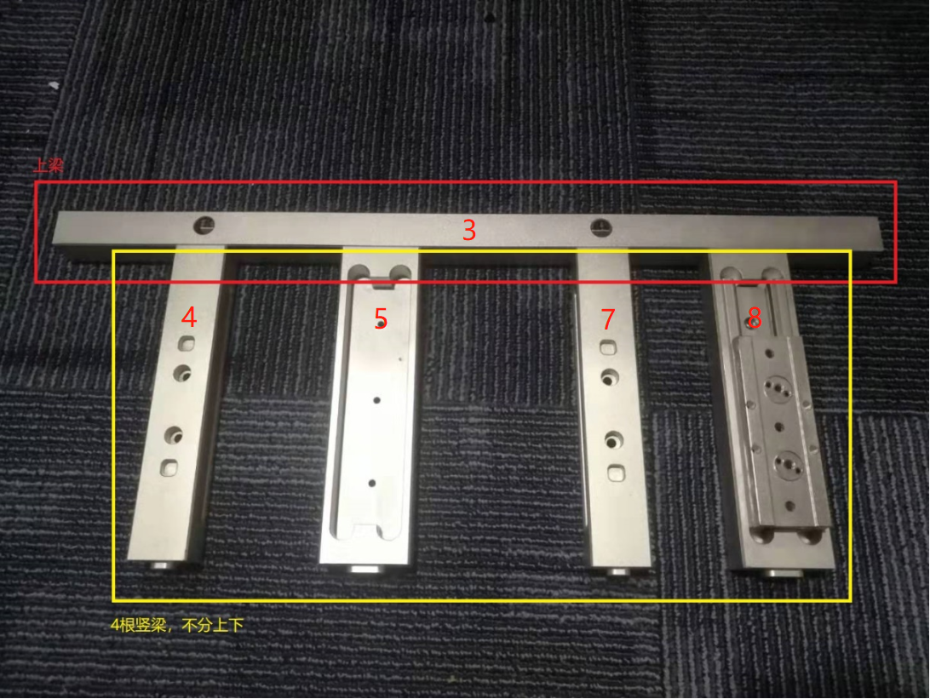

图6 上梁与竖梁安装示意图

（4）待上梁3与4根竖梁4、5、7、8安装完毕后，将下梁14按照上梁安装方法和4根竖梁安装。安装螺丝为M6x30mm，上下梁安装固定共需要32根螺丝。

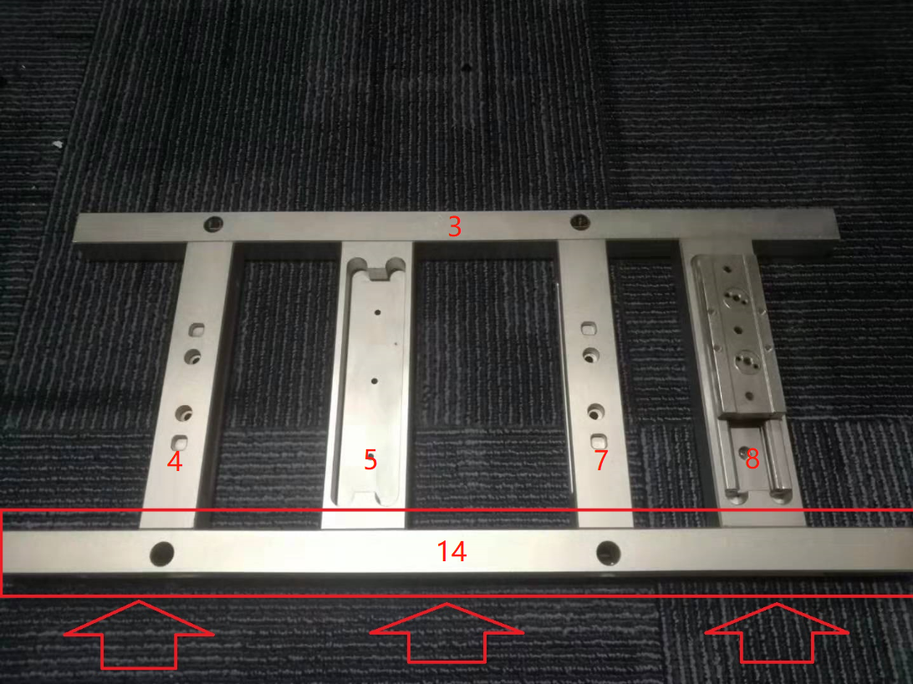

图7 下梁14安装图

（5）将侧梁安装到已装好的结构侧面。用M6x40mm的螺钉固定。注意区分左右侧梁，将侧梁按照箭头方向安装。

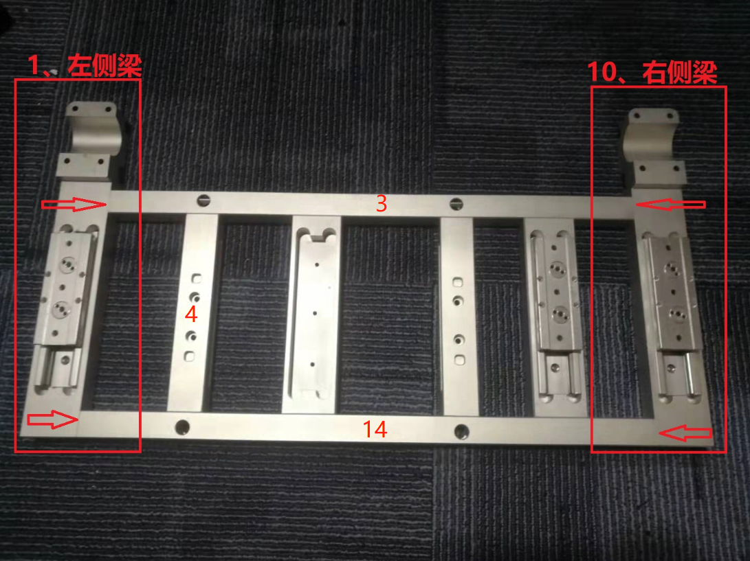

图8 侧梁安装完成图

（6）将11、15、18、20与滑块连接，并用3mm螺丝及放松螺母固定好，将固定好的扣到滑块上。用M6x15mm的螺钉固定，螺钉不可过长，否则会阻碍滑块滑行。

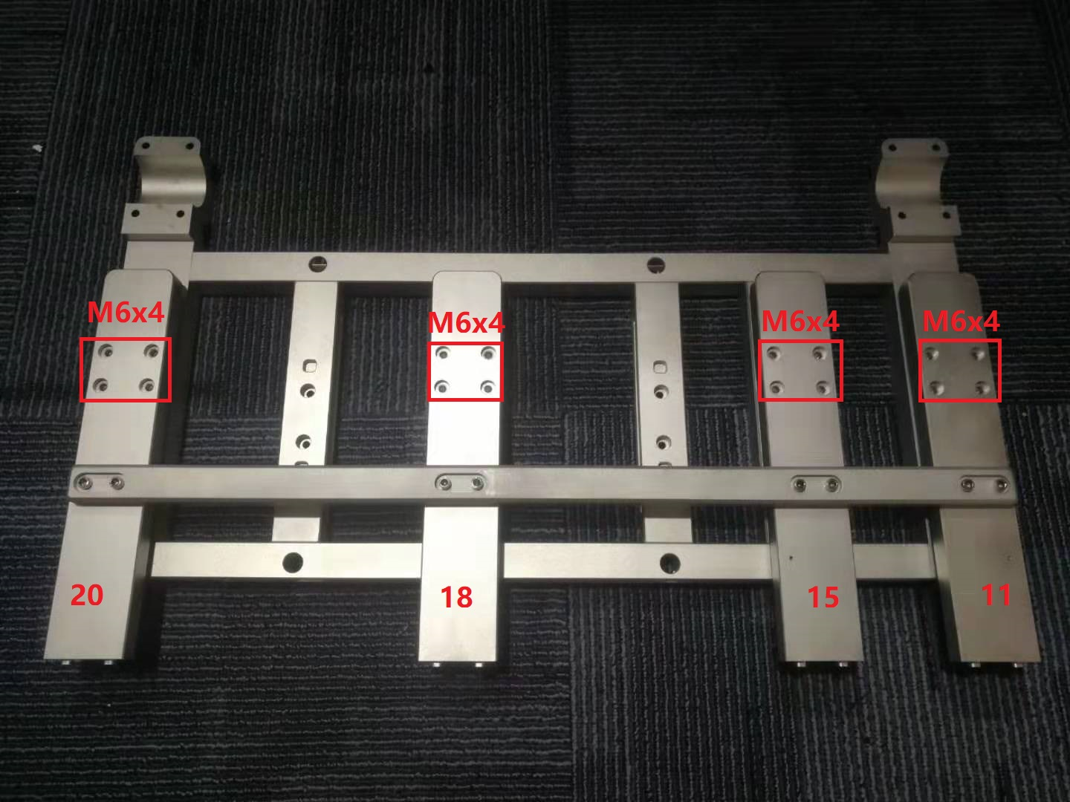

图9 随动部分安装完成图

（9）将小轮用3mm螺丝装到13和19构件上（如图11所示），将13、19与11、15、18、20连接。螺钉安装位置在小轮两侧。使用M6x10mm固定。

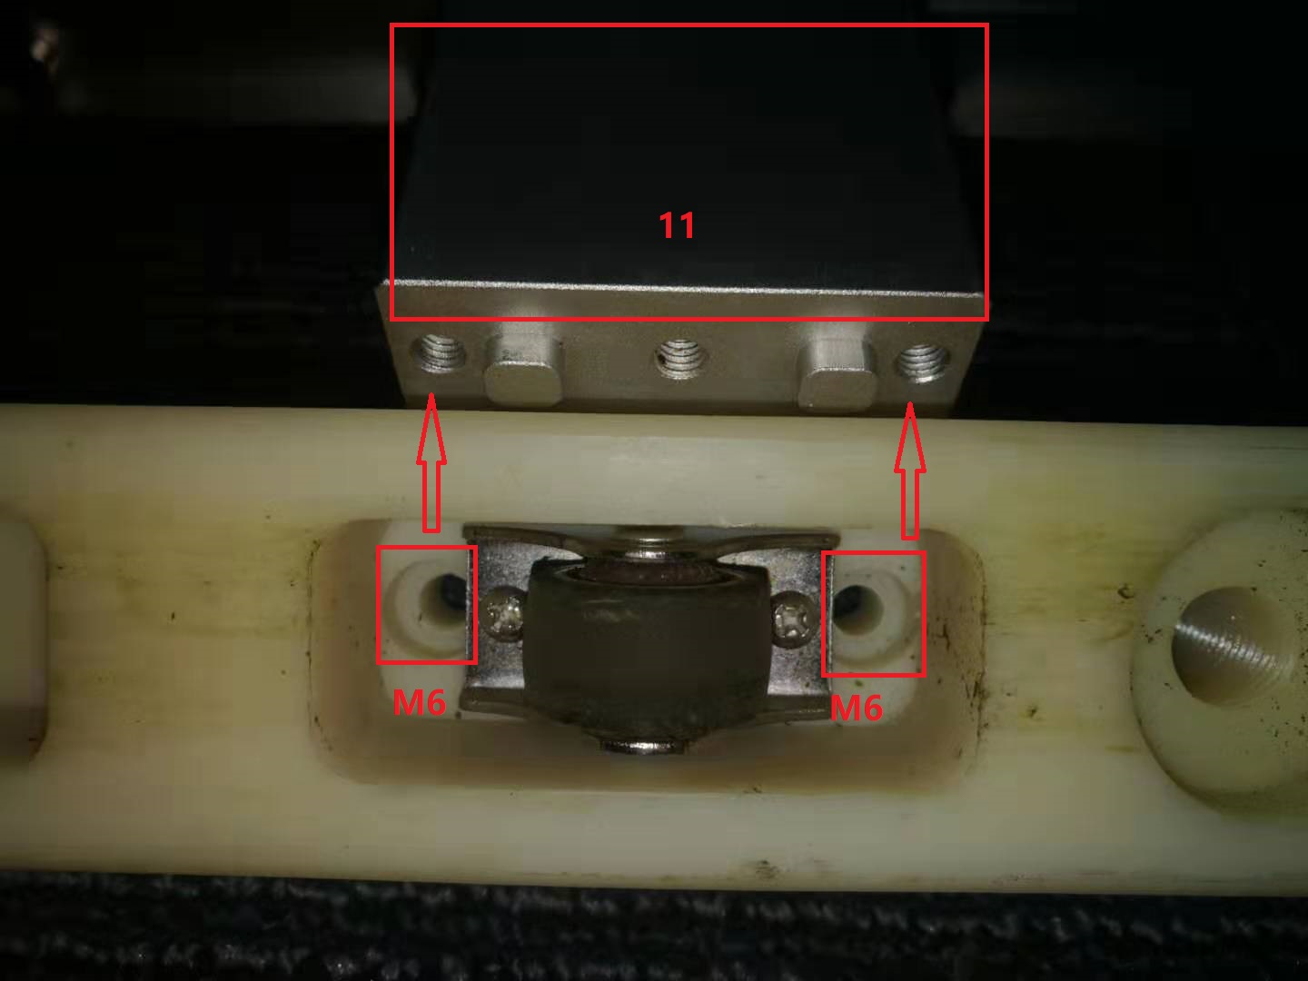

图10 小轮与随动部分安装位置图

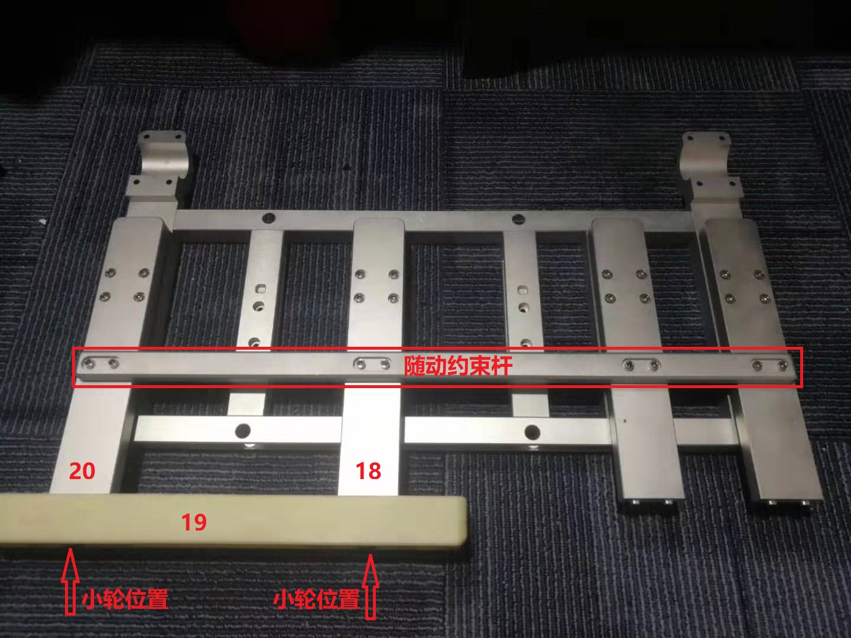

图11 小轮位置与随动部分安装图

（10）将剩下的按照（9）安装步骤安装，待安装结束后，将4个涡流传感器分别装在非金属部分处，按照传感器线长，从左到右依次安装，探头安装位置不能超过非金属保护部分。

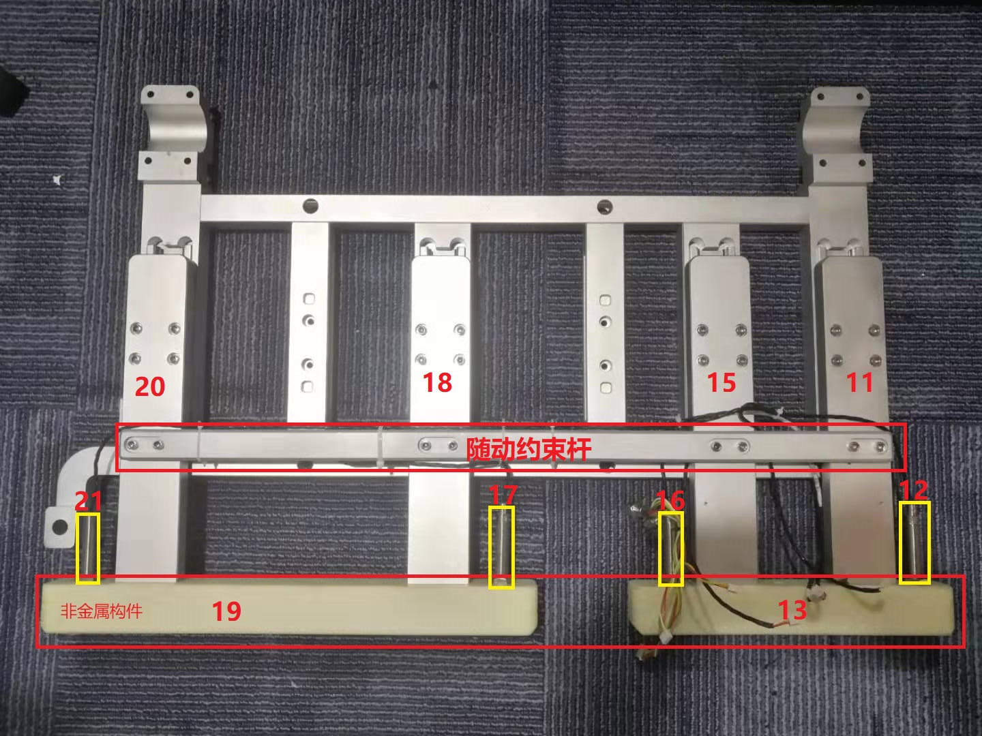

图12 涡流传感器按照线长从左到右依次安装

（11）涡流传感器线序及定义。红线：+24V、白线：地线、黄线：信号输出线，其他接线如图14所示。

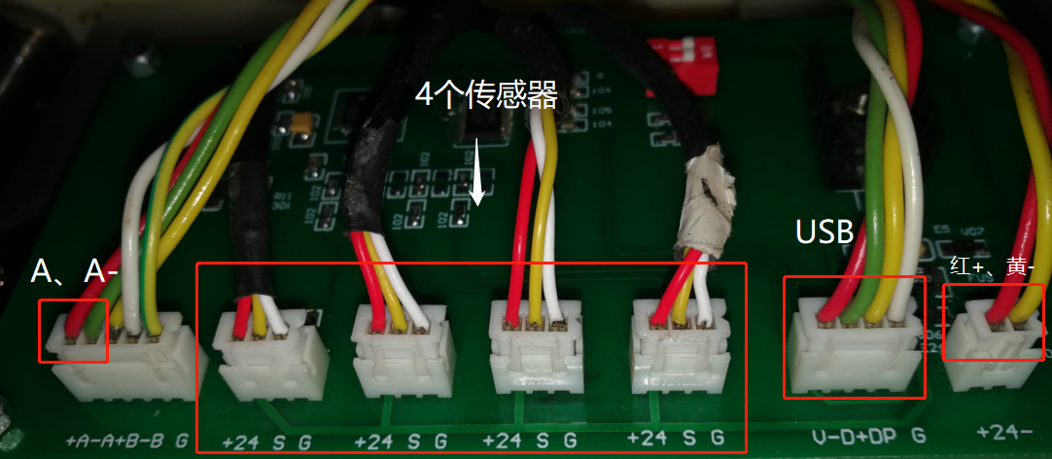

图13 涡流传感器

（12）将涡流传感器线头连接到电路板上，以左侧为例，将电路板上红色开关拨至左侧，如图所示

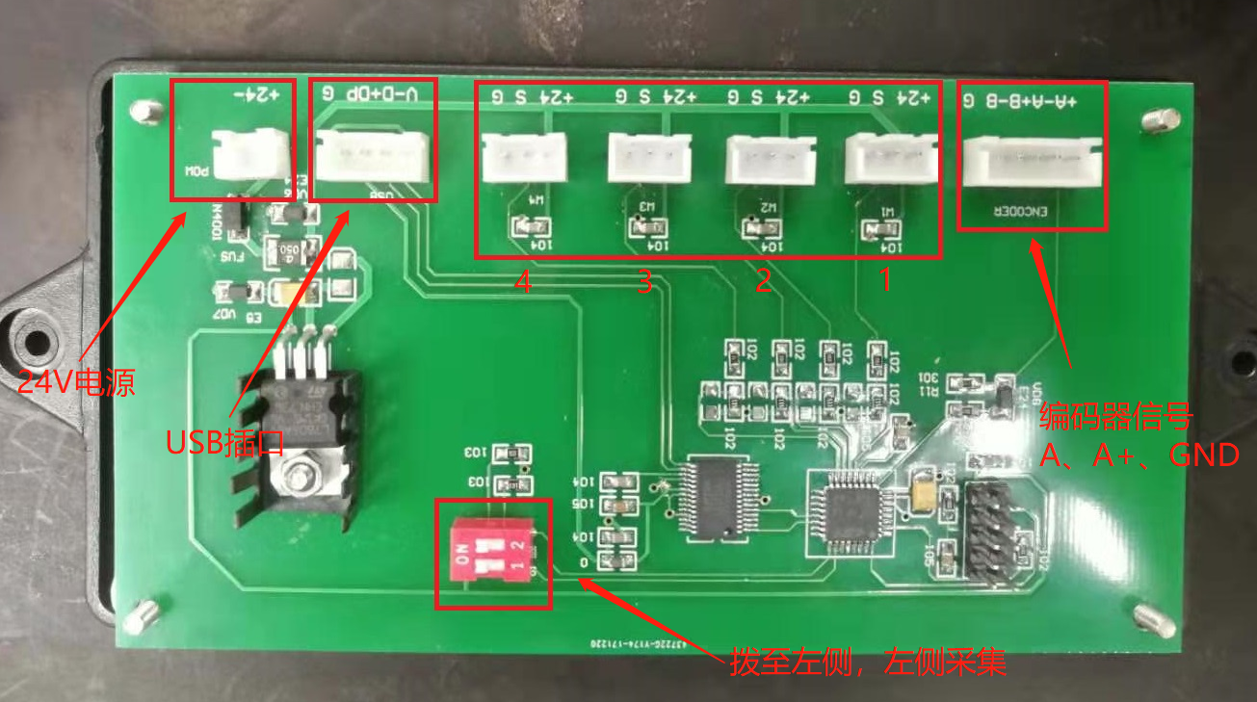

图14 电路板接口定义及设定

（13）将线路按照上图连接，将电路板固定到线盒上，通电对传感器进行调试。

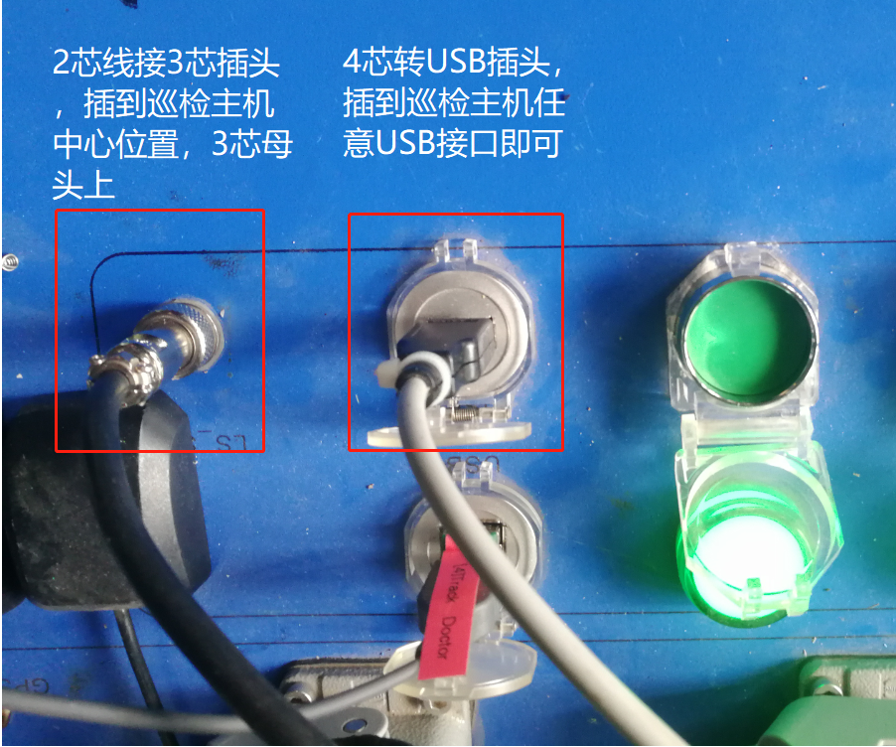

图15 巡检主机与DRCIS接线位置

（14）标定完成后将DRCIS与小车连接，通过水平仪对DRCIS进行水平矫正，确认各零部件无松动，无异常后进行线上实验测量。